Створення навчальних відеофільмів
26.04.2013
Днями, в училищі пройшло відкрите засідання методичної комісії професій комп’ютерного спрямування. На засідання були запрошені й інші педагогічні працівники навчального закладу, адже темою засідання стало питання «Створення навчальних відеофільмів як один із напрямків впровадження інноваційних технологій в навчальний процес».
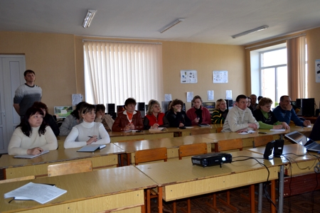
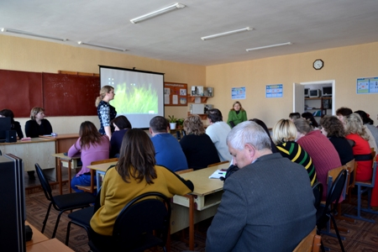
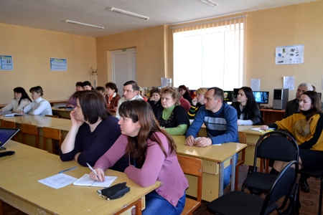
На фото: педагогічний колектив під час засідання методичної комісії
Так, прогрес не стоїть на місці. Раніше, для деяких педагогів комп’ютер був диковинкою та чимось незвіданим, сьогодні вчителі опановують будь-які комп’ютерні програми, вивчають новітні комп’ютерні технології та активно залучають їх на своїх уроках й заняттях. Тож, зовсім не випадково була й обрана тема для опрацювання. Провела майстер-клас по створенню відеофільмів викладач спецдисциплін Вікторія Рибкіна. Вона ознайомила присутніх з поняттям відеоурок та звернула увагу на його особливості.
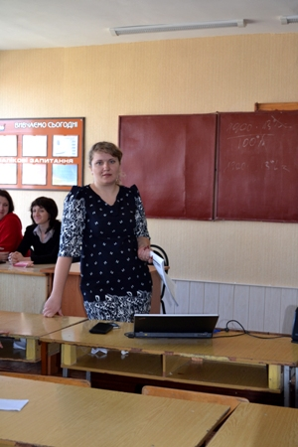
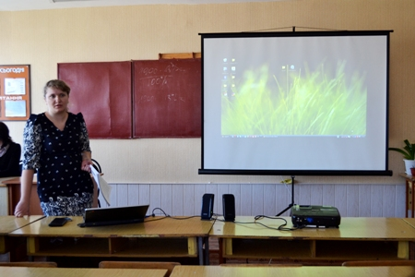
На фото: викладач спецдисциплін Вікторія Рибкіна зосередила увагу присутніх на основних аспектах створення відеофільмів
Також, присутні навчилися створювати свої відеофільми про життя училища за допомогою програми Pinnacle VideoSpin. Саме завдяки цій програмі можна легко змонтувати відеоролик на основі своїх фото і відео, а також додати до нього звуковий супровід, титри, переходи, ефекти.
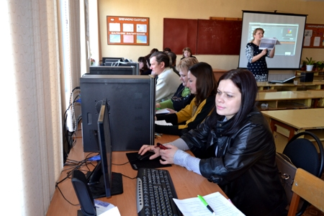
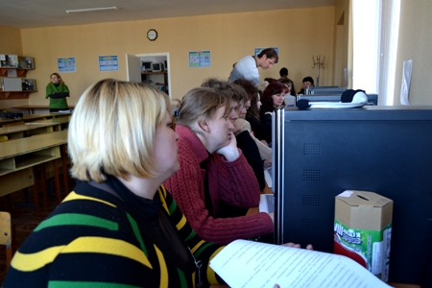
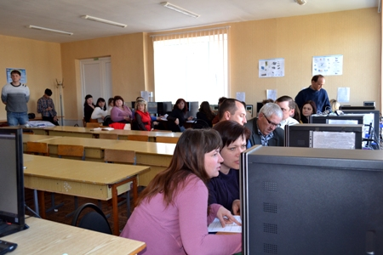
На фото: викладачі спробували створити відеофільм про навчальний заклад і,до речі, підхід кожного до цього завдання був оригінальним, творчим, креативним
У планах керівництва навчального закладу - проведення конкурсу відеофільмів серед педагогічних працівників, де переможці не просто отримають цінні призи, а й навчаться створювати найскладніші відеопроекти.

